MANUAL DE INSTALACIÓN PARA EL SISTEMA

DECLARACIÓN INFORMATIVA DE OPERACIONES CON TERCEROS COMPLETA

Pasos para la instalación:

- Dar clic en el botón “Ejecutar”

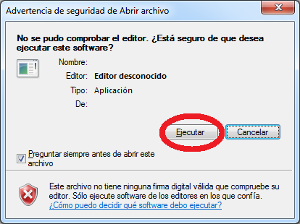
DIOTCompleta_14.exe

Se mostrará la pantalla que inicia el proceso de instalación.

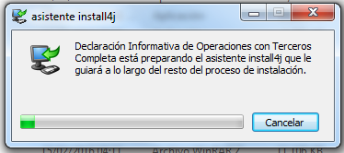

- Dar clic en el botón “Siguiente”
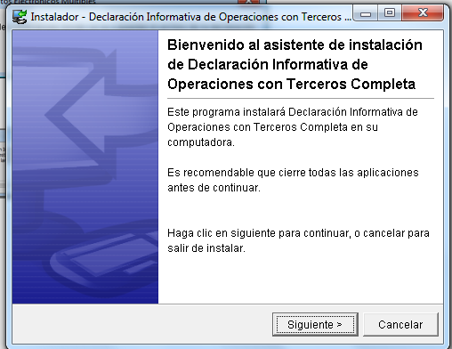

- Siga las instrucciones para elegir la carpeta donde quedará instalada la aplicación. Dar clic en “Siguiente”.
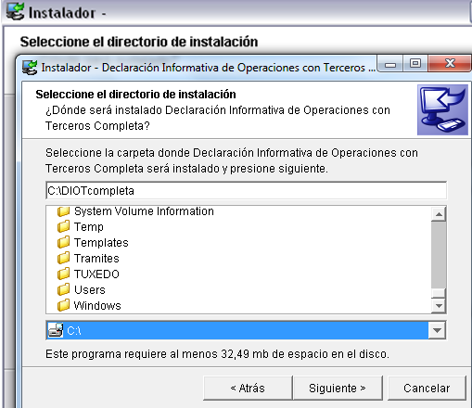
- Siga las instrucciones para elegir la carpeta donde instalará los accesos directos de la aplicación. Dar clic en “Siguiente”.
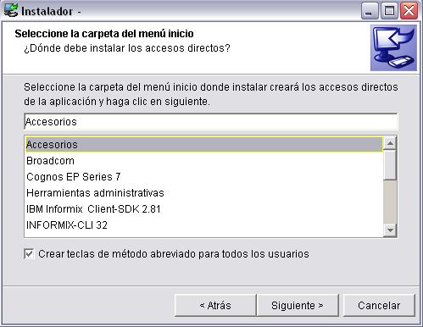
- Elija una de las opciones para acceder a la aplicación de manera rápida. Dar clic en “Siguiente”.
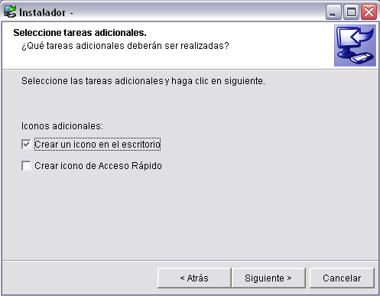
- En seguida el sistema mostrará la pantalla con el progreso de la instalación.
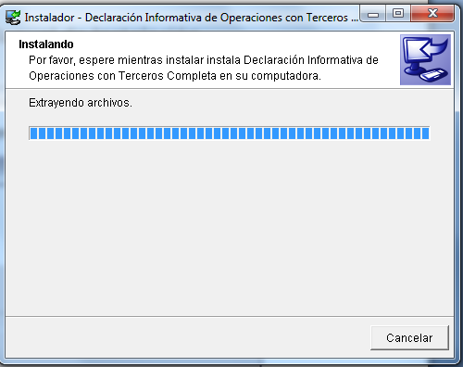

- Al completarse la instalación, puede elegir “Ejecutar…” y/o dar clic en “Finalizar”.
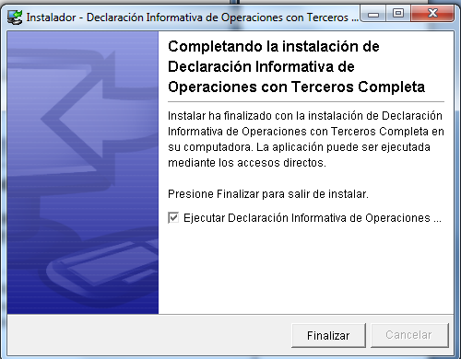
La instalación se ha realizado.

El programa instala la Declaración Informativa de Operaciones con Terceros Completa.

